KOMUNIKACIJA
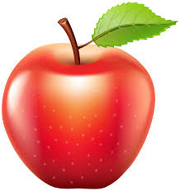
RECI MI, GDJE JE… JABUKA

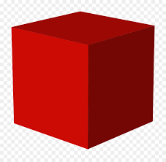
KOCKA
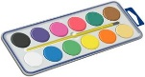
VODENE BOJE
*Napomena: Stavite omiljen predmet učenice (primjeri su poviše) na stol ili kauč. Pitajte je: „Gdje je…?“ Neka vam kaže: „Na stolu./Na kauču.“ Vježba odgovaranje na pitanja.

